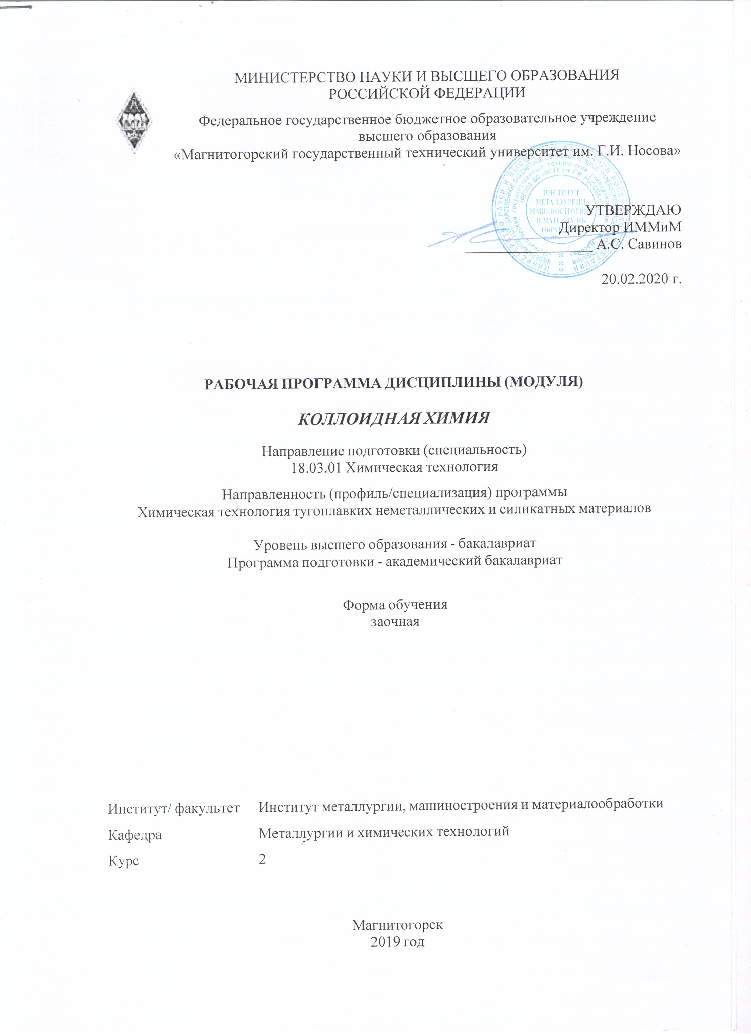

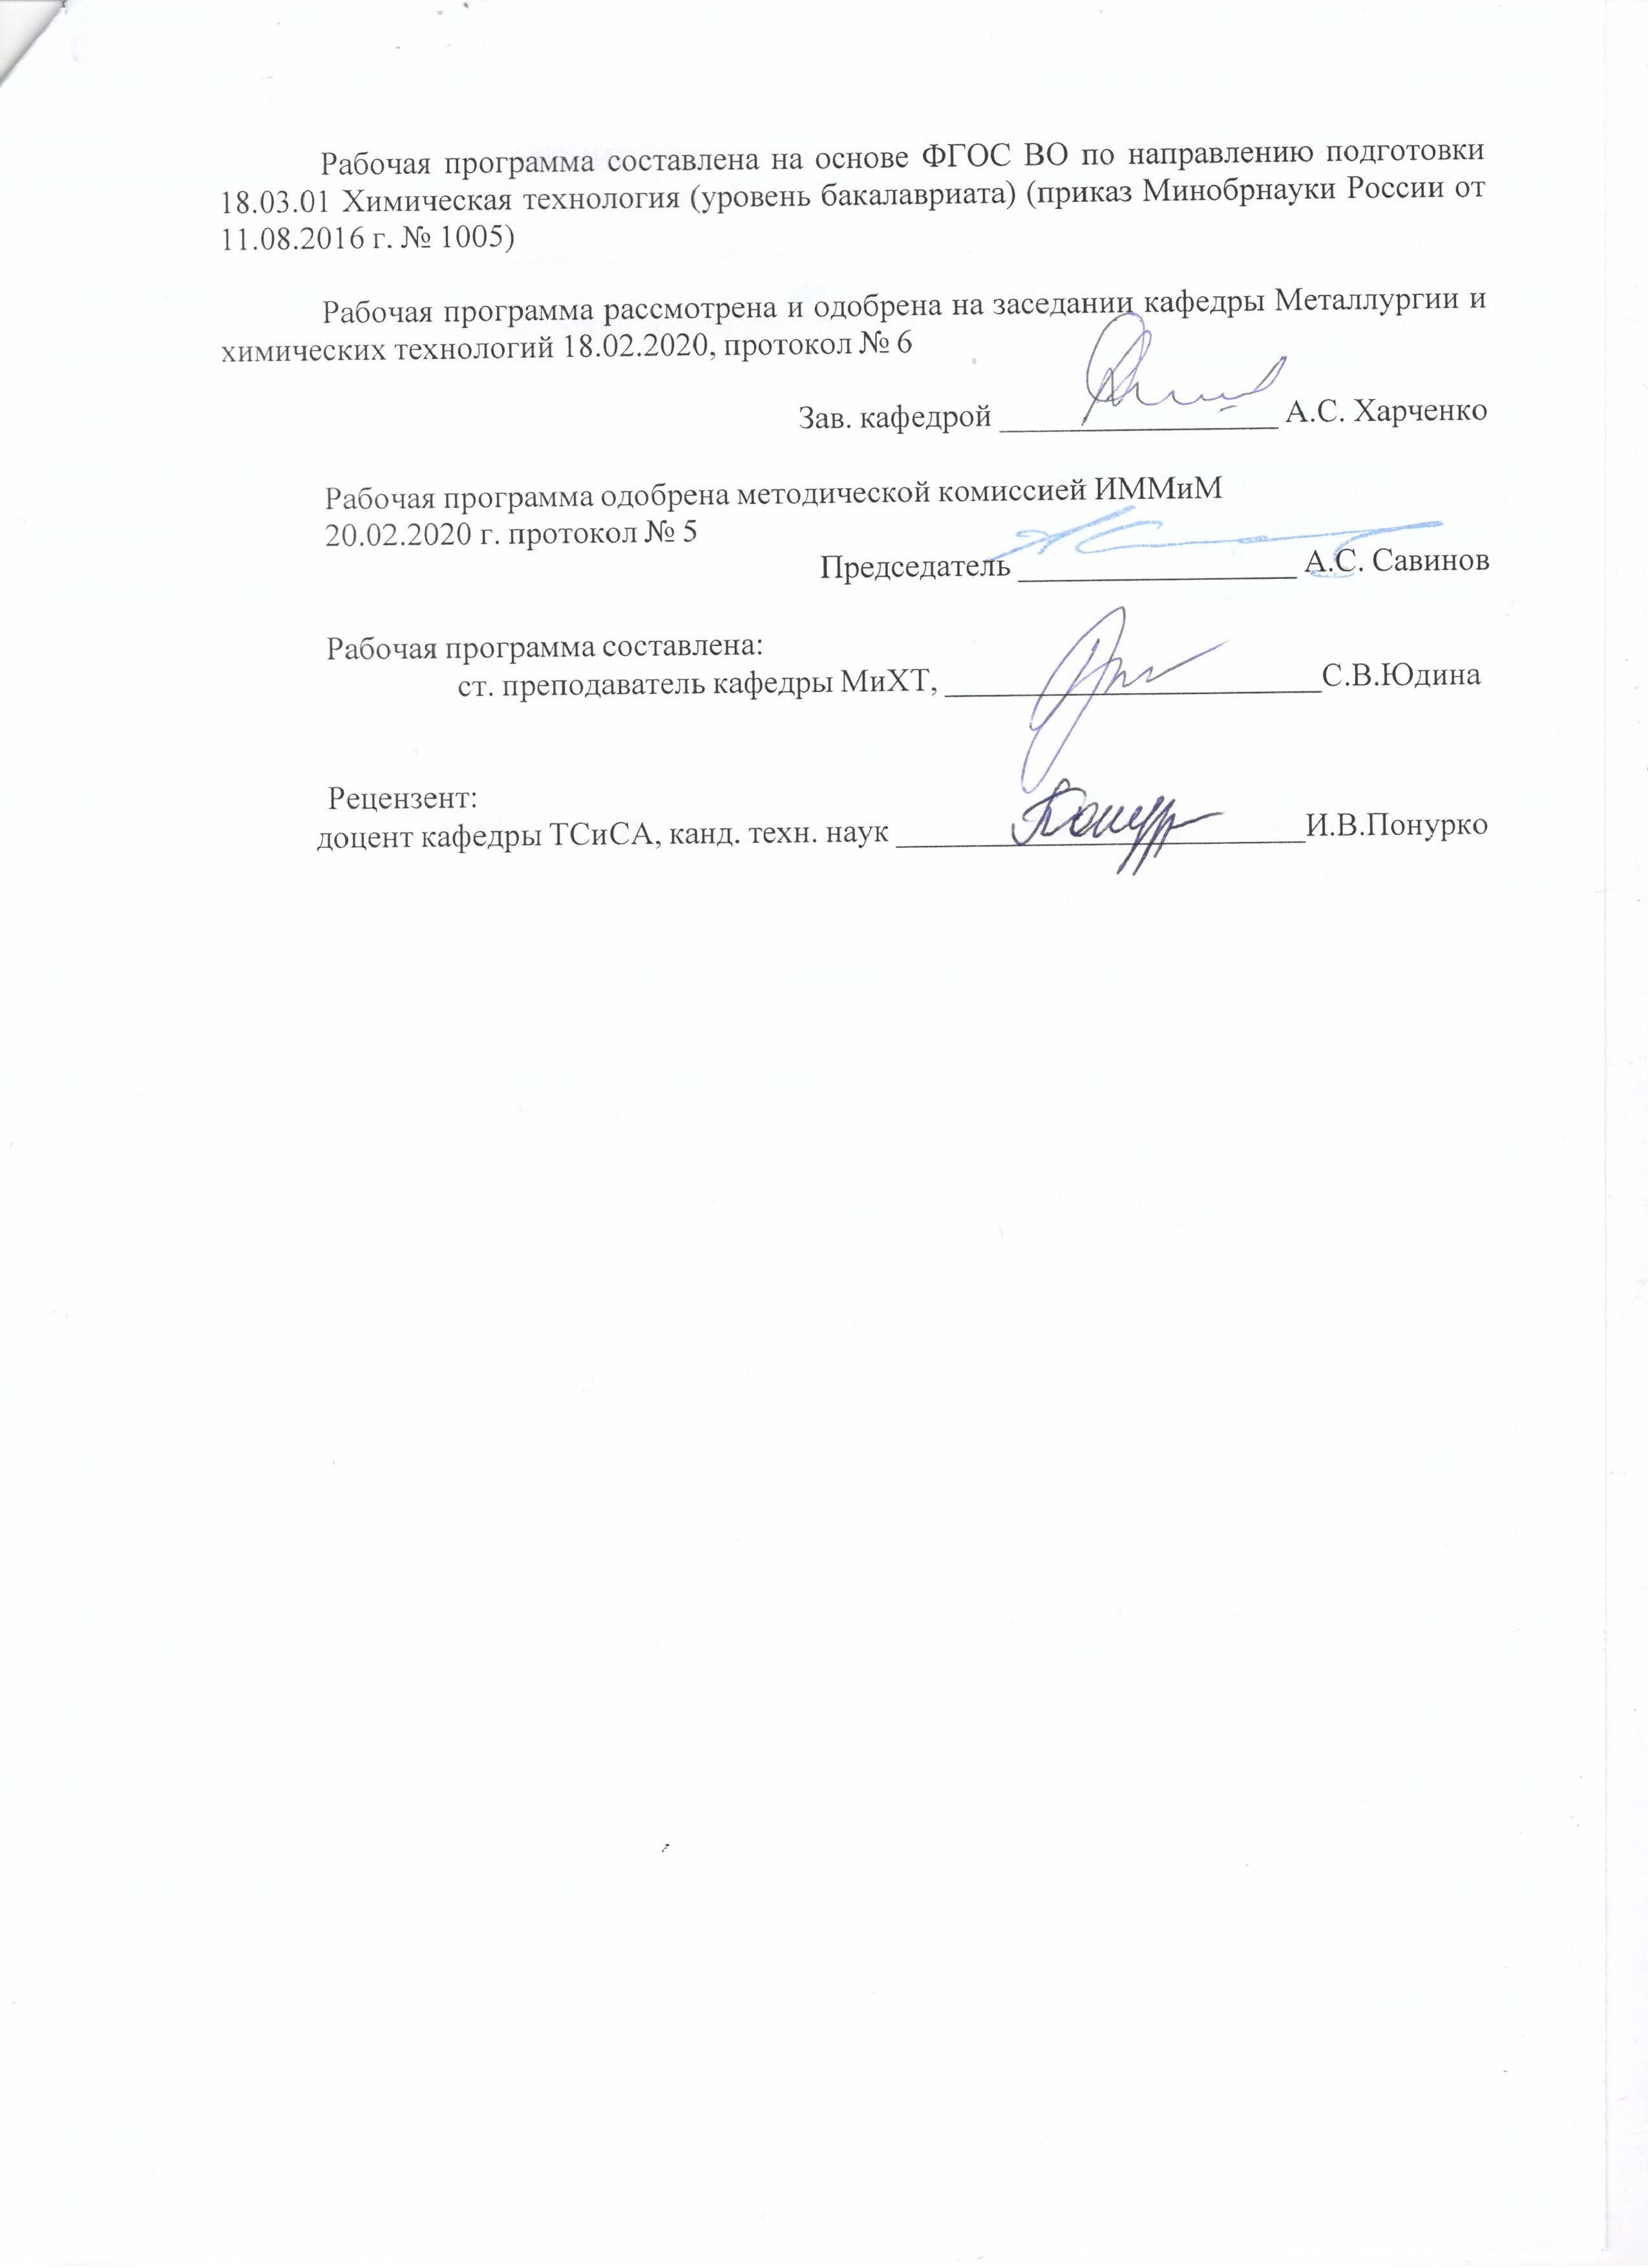

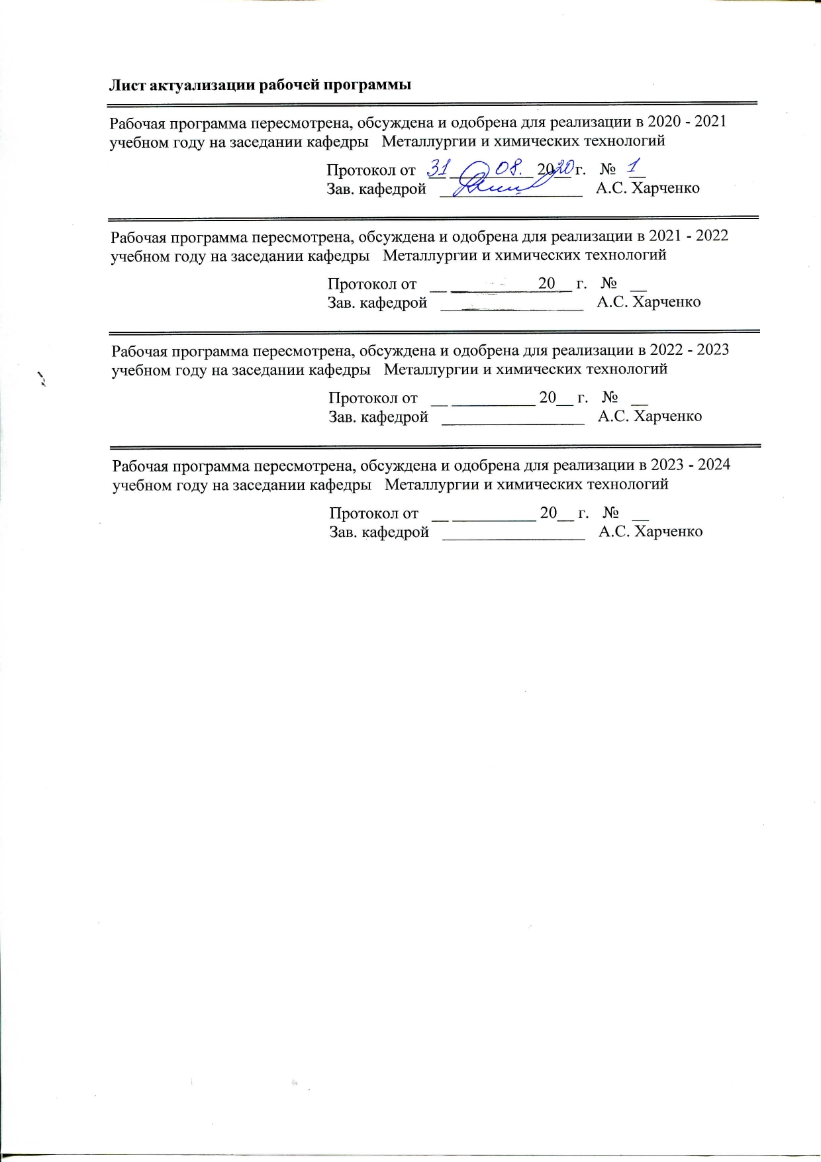

|  |  |
| --- | --- |
| **1** **Цели** **освоения** **дисциплины** **(модуля)** | |
| Целями освоения дисциплины (модуля) «Коллоидная химия» являются: дать обучающимся базовые знания по основам физико-химических процессов, протекающих в системах с высокоразвитой межфазной границей раздела, что обеспечит понимание физико-химической сущности явлений, наблюдающихся в природе и технике при решении стандартных задач и проблем в ходе профессиональной деятельности, позволит анализировать возможность протекания процессов в различных дисперсных системах, сформирует навыки теоретического и экспериментального исследования, научит прогнозировать времен-ной ход процессов в подобных системах, а также предвидеть их конечный результат. | |
|  |  |
| **2** **Место** **дисциплины** **(модуля)** **в** **структуре** **образовательной** **программы** | |
| Дисциплина Коллоидная химия входит в вариативную часть учебного плана образовательной программы.  Для изучения дисциплины необходимы знания (умения, владения), сформированные в результате изучения дисциплин/ практик: | |
| Общая и неорганическая химия | |
| История химии и химической технологии | |
| Физическая химия | |
| Общая химическая технология | |
| Знания (умения, владения), полученные при изучении данной дисциплины будут необходимы для изучения дисциплин/практик: | |
| Аналитическая химия и физико-химические методы анализа | |
| Органическая химия | |
| Физическая химия тугоплавких неметаллических и силикатных материалов | |
|  |  |
| **3** **Компетенции** **обучающегося,** **формируемые** **в** **результате** **освоения**  **дисциплины** **(модуля)** **и** **планируемые** **результаты** **обучения** | |
| В результате освоения дисциплины (модуля) «Коллоидная химия» обучающийся должен обладать следующими компетенциями: | |
|  |  |
| Структурный  элемент  компетенции | Планируемые результаты обучения |
| ОПК-1 способностью и готовностью использовать основные законы естественнонаучных дисциплин в профессиональной деятельности | |
| Знать | - основные базовые понятия и законы поверхностных явлений и дисперсных систем;  - методы и методики качественного и количественного описания поверхностных явлений, виды и свойства дисперсных систем, методы их стабилизации и разрушения;  - основные методы управления процессами в дисперсных системах для решения задач в профессиональной деятельности. |
| Уметь | - применять основные базовые понятия и законы поверхностных явлений и дисперсных систем для проведения экспериментов с ними;  - использовать методы и методики качественного и количественного описания поверхностных явлений и свойств дисперсных систем;  - применять основные методы управления процессами в дисперсных си-стемах для решения задач в профессиональной деятельности. |

|  |  |
| --- | --- |
| Владеть | - практическими навыками проведения экспериментов для исследования поверхностных явлений и дисперсных систем;  - навыками и методиками качественного и количественного описания поверхностных явлений и свойств дисперсных систем;  - навыками применения основных методов управления процессами в дисперсных системах для решения задач в профессиональной деятельности. |
| ОПК-3 готовностью использовать знания о строении вещества, природе химической связи в различных классах химических соединений для понимания свойств материалов и механизма химических процессов, протекающих в окружающем мире | |
| Знать | - основные базовые понятия и законы химии, общие закономерности протекания химических реакций в различных химических системах;  - методы анализа и обобщения результатов эксперимента для самостоятельного объяснения механизма протекания поверхностных явлений;  - методы анализа и обобщения результатов эксперимента для самостоятельного объяснения механизма физико-химических процессов в дисперсных системах и проявления их свойств. |
| Уметь | - применять основные положения о строении вещества, природе химической связи в различных классах химических соединений для понимания свойств дисперсных систем и общих закономерностей протекания поверхностных явлений;  - анализировать и обобщать результаты эксперимента для самостоятельного объяснения механизма протекания поверхностных явлений;  - применять методы анализа и обобщения результатов эксперимента для самостоятельного объяснения механизма физико-химических процессов в дисперсных системах и проявления их свойств |
| Владеть | - практическими навыками проведения экспериментов по исследованию поверхностных явлений и дисперсных систем;  - навыками и методиками обобщения и анализа результатов эксперимента для самостоятельного объяснения механизма протекания поверхностных явлений;  - навыками и методиками обобщения и анализа результатов эксперимента для самостоятельного объяснения механизма физико- химических процессов в дисперсных системах и проявления их свойств |
| ПК-18 готовностью использовать знание свойств химических элементов, соединений и материалов на их основе для решения задач профессиональной деятельности | |
| Знать | -в полной мере современные методы теоретического и экспериментального исследования дисциплины;  - методы определения состава, структуры вещества, механизма химических процессов, их теоретические основы, возможности и границы применимости для решения задач профессиональной деятельности |

|  |  |
| --- | --- |
| Уметь | - использовать знания о о свойствах химических элементов, природе химической связи в различных классах химических соединений для пони-мания свойств материалов и механизма химических процессов, протекающих в окружающем мире;  - использовать знание свойств химических элементов, соединений и материалов на их основе для решения задач профессиональной деятельности |
| Владеть | - методикой физико-химических расчетов, в том числе, с использованием справочного материала;  - профессионально профильными знаниями и практическими навыками в области физикохимии дисперсных систем |

|  |  |  |  |  |  |  |  |  |  |
| --- | --- | --- | --- | --- | --- | --- | --- | --- | --- |
|  | **4.** **Структура,** **объём** **и** **содержание** **дисциплины** **(модуля)** | | | | | | | | |
| Общая трудоемкость дисциплины составляет 4 зачетных единиц 144 акад. часов, в том числе:  – контактная работа – 10,6 акад. часов:  – аудиторная – 8 акад. часов;  – внеаудиторная – 2,6 акад. часов  – самостоятельная работа – 124,7 акад. часов;  – подготовка к экзамену – 8,7 акад. часа  Форма аттестации - экзамен | | | | | | | | | |
|  |  |  |  |  |  |  |  |  |  |
| Раздел/ тема  дисциплины | | Курс | Аудиторная  контактная работа  (в акад. часах) | | | Самостоятельная работа студента | Вид самостоятельной  работы | Форма текущего контроля успеваемости и  промежуточной аттестации | Код компетенции |
| Лек. | лаб.  зан. | практ. зан. |
| 1. Раздел 1. Основные понятия и определения коллоидной химии | | |  | | | | | | |
| 1.1 Предмет и методы химии поверхностных явлений. Дисперсные системы. Классификация дисперсных систем. | | 2 | 0,5 | 1/1И | 1/2И | 32,7 | Выполнение лабораторной работы №1,выполнение практических работ (решение задач). | Устный опрос (собеседование); защита лабораторной работы | ОПК-1, ОПК-3, ПК-18 |
| Итого по разделу | | | 0,5 | 1/1И | 1/2И | 32,7 |  |  |  |
| 2. Раздел 2. Поверхностное натяжение и адсорбция | | |  | | | | | | |
| 2.1 Определение адсорбции. Поверхностная активность веществ. Расчет основных характеристик поверхностного слоя. | | 2 | 0,5 |  | 2 | 30 | Самостоятельное изучение учебной и научно литературы. Выполнение практических работ (решение задач) | Устный опрос (собеседование), выдача индивидуального задания (ИДЗ). | ОПК-1, ОПК-3, ПК-18 |
| Итого по разделу | | | 0,5 |  | 2 | 30 |  |  |  |
| 3. Раздел 3. Молекулярная адсорбция из растворов | | |  | | | | | | |
| 3.1 Особенности адсорбции из жидких растворов. Применение уравнений Ленгмюра и Генри для описания адсорбции поверхностно-активных веществ из растворов. | | 2 | 0,5 | 1/1И | 1/2И | 30 | Выполнение лабораторной работы №2, выполнение практических работ (решение задач). | Устный опрос (собеседование); защита лабораторной работы | ОПК-1, ОПК-3, ПК-18 |
| Итого по разделу | | | 0,5 | 1/1И | 1/2И | 30 |  |  |  |
| 4. Раздел 4. Устойчивость дисперсных систем | | |  | | | | | | |
| 4.1 Седиментация, седиментационный анализ. Электролитная коагуляция. | | 2 | 0,5 |  |  | 32 | Самостоятельное изучение учебной и научно литературы. Выполнение практических работ (решение задач). | Устный опрос (собеседование), защита индивидуального задания (ИДЗ). | ОПК-1, ОПК-3, ПК-18 |
| Итого по разделу | | | 0,5 |  |  | 32 |  |  |  |
| Итого за семестр | | | 2 | 2/2И | 4/4И | 124,7 |  | экзамен |  |
| Итого по дисциплине | | | 2 | 2/2И | 4/4И | 124,7 |  | экзамен | ОПК-1,ОПК- 3,ПК-18 |

|  |
| --- |
| **5** **Образовательные** **технологии** |
|  |
| Цели, поставленные при изучении курса, достигаются за счет комплексного подхода к обучению студентов, основанного на сочетании теоретического курса, лабораторных занятий и самостоятельной познавательной деятельности студентов. Изучение теоретического курса проводится в специализированных лекционных аудиториях с использованием видеотехники, позволяющей транслировать через монитор рисунки, схемы, модели, которые в значительной степени облегчают понимание курса.  Занятия проводятся с применением традиционной и модульно-компетентностной технологий с использованием Интернет-ресурсов.  Лекции проходят как в традиционной форме, в виде презентаций, так и в форме лекций-информаций, ориентированных на изложение и объяснение студентам научной информации, подлежащей осмыслению и запоминанию, лекций-консультаций, где теоретический материал заранее выдается студентам для самостоятельного изучения, для под-готовки вопросов лектору, таким образом, лекция проходит по типу вопросы-ответы-дискуссия.  Лекционный материал закрепляется в ходе практических занятий и лабораторных работ, на которых выполняются групповые или индивидуальные задания по пройденной теме. На практических и лабораторных занятиях студенты приобретают навыки исследовательской деятельности и умения объяснять результаты эксперимента, основываясь на знаниях теоретической части курса. При проведении лабораторных занятий используется метод контекстного обучения, который позволяет усвоить материал путем выявления связей между конкретным знанием и его применением, а также технология модульного обучения и коллективного взаимообучения (парная работа трех видов: статическая пара, динамическая пара, вариационная пара).  Индивидуальная самостоятельная познавательная деятельность студентов заклю-чается в подборе литературы по разделам курса и ее изучении. При этом предусмотрены индивидуальные и групповые консультации по изучаемым разделам курса. В результате изучения данной дисциплины студенты должны прибрести знания, умения и определенный опыт, необходимые для будущей практической деятельности. Самостоятельная работа студентов стимулирует студентов к самостоятельной проработке тем в процессе выполнения индивидуальных заданий, в процессе подготовки к контрольным работам и итоговой аттестации. Самостоятельная работа студентов направлена на закрепление теоретического материала, изложенного преподавателем, на проработку тем, отведенных на самостоятельное изучение, на подготовку к выполнению и защите лабораторных работ, подготовку к контрольной работе и итоговой аттестации.  В ходе занятий предполагается использование комплекса инновационных методов интерактивного обучения студентов, включающего в себя:  - создание проблемных ситуаций с показательным решением проблемы преподавтелем;  - самостоятельную поисковую деятельность в решении учебных проблем, направляемую преподавателем;  - самостоятельное решение проблем студентами под контролем преподавателя.  - проблемное обучение – стимулирование студентов к самостоятельной «добыче» знаний, необходимых для решения конкретной проблемы.  - контекстное обучение – мотивация студентов к усвоению знаний путем выявления связей между конкретным знанием и его применением.  - обучение на основе опыта – активизация познавательной деятельности студентов за счет ассоциации их собственного опыта с предметом изучения.  - индивидуальное обучение – выстраивание студентами собственных образовательных траекторий на основе формирования индивидуальных учебных |

|  |
| --- |
| планов и про-грамм с учетом интересов и предпочтений студентов.  - междисциплинарное обучение – использование знаний из разных областей, их группировка и концентрация в контексте конкретной решаемой задачи.  - опережающая самостоятельная работа – изучение студентами нового материала до его изложения преподавателем на лекции и других аудиторных занятиях. |
|  |
| **6** **Учебно-методическое** **обеспечение** **самостоятельной** **работы** **обучающихся** |
| Представлено в приложении 1. |
|  |
| **7** **Оценочные** **средства** **для** **проведения** **промежуточной** **аттестации** |
| Представлены в приложении 2. |
|  |
| **8** **Учебно-методическое** **и** **информационное** **обеспечение** **дисциплины** **(модуля)** |
| **а)** **Основная** **литература:** |
| 1. Коллоидная химия [Электронный ресурс] : учебное пособие / Е.С. Романенко, Н.Н. Францева, Ю.А. Безгина, Е.В. Волосова. - Ставрополь: Параграф, 2013. - 52 с. - Текст : электронный. - URL: <https://new.znanium.com/catalog/product/514197> .  2. Родин, В.В. Физическая и коллоидная химия [Электронный ресурс] : учебное пособие / В.В. Родин, Э.В. Горчаков, В.А. Оробец. - Ставрополь: АГРУС Ставропольского гос. аграрного ун-та, 2013. - 156 с. - ISBN 978-5-9596-0938-2. - Текст : электронный. - URL: <https://new.znanium.com/catalog/product/515033> . |
|  |
| **б)** **Дополнительная** **литература:** |
| 1. Практикум по коллоидной химии: Учебное пособие для вузов / В.Д. Должикова, Н.М. Задымова, Л.И. Лопатина; Под ред. В.Г. Куличихина. - Москва : Вузовский учебник: НИЦ Инфра-М, 2012. - 288 с.: 60x90 1/16. (переплет) ISBN 978-5-9558-0217-6 - Текст : электронный. - URL: <https://new.znanium.com/catalog/product/253361> .  2. Махоткина, Е. С. Коллоидно-дисперсные системы : практикум / Е. С. Махоткина, М. В. Шубина ; МГТУ. - Магнитогорск : МГТУ, 2019. - 1 электрон. опт. диск (CD-ROM). - Загл. с титул. экрана. - URL: <https://magtu.informsystema.ru/uploader/fileUpload?name=3790.pdf&show=dcatalogues/1/1529941/3790.pdf&view=true> .  3. Дюльдина, Э. В. Поверхностные явления и дисперсные системы : учебное пособие / Э. В. Дюльдина, С. П. Клочковский ; МГТУ. - 2-е изд. - Магнитогорск : МГТУ, 2014. - 86 с. : ил., табл., граф. - URL: <https://magtu.informsystema.ru/uploader/fileUpload?name=16.pdf&show=dcatalogues/1/1120686/16.pdf&view=true> . |
|  |
| **в)** **Методические** **указания:** |
| в) Методические указания:  1. Клочковский, С.П. Методическая разработка к лабораторному практикуму по дисциплинам «Коллоидная химия», «Поверхностные явления и дисперсные системы», |

|  |  |  |  |  |  |
| --- | --- | --- | --- | --- | --- |
| «Физическая и коллоидная химия» / С.П. Клочковский, Э.В. Дюльдина, М.В. Шубина и др. – Магнитогорск: Изд-во Магнитогорск. гос. техн. ун-та им. Г.И.Носова, 2006. – 46 с.  2. Махоткина, Е. С. Коллоидно-дисперсные системы : практикум / Е. С. Махоткина, М. В. Шубина ; МГТУ. - Магнитогорск : МГТУ, 2019. - 1 электрон. опт. диск (CD-ROM). - Загл. с титул. экрана. - URL: <https://magtu.informsystema.ru/uploader/fileUpload?name=3790.pdf&show=dcatalogues/1/1529941/3790.pdf&view=true> . | | | | | |
|  |  |  |  | |  |
| **г)** **Программное** **обеспечение** **и** **Интернет-ресурсы:** | | | | | |
|  | | | | | |
|  |  |  |  | |  |
| **Программное** **обеспечение** | | | | | |
|  | Наименование ПО | № договора | Срок действия лицензии | |  |
|  | MS Windows 7 Professional(для классов) | Д-1227-18 от 08.10.2018 | 11.10.2021 | |  |
|  | FAR Manager | свободно распространяемое ПО | бессрочно | |  |
|  | MS Office 2007 Professional | № 135 от 17.09.2007 | бессрочно | |  |
|  | 7Zip | свободно распространяемое ПО | бессрочно | |  |
|  |  |  |  | |  |
| **Профессиональные** **базы** **данных** **и** **информационные** **справочные** **системы** | | | | | |
|  | Название курса | | Ссылка | |  |
|  | Национальная информационно-аналитическая система – Российский индекс научного цитирования (РИНЦ) | | URL: <https://elibrary.ru/project_risc.asp> | |  |
|  | Поисковая система Академия Google (Google Scholar) | | URL: <https://scholar.google.ru/> | |  |
|  | Информационная система - Единое окно доступа к информационным ресурсам | | URL: <http://window.edu.ru/> | |  |
|  | Федеральное государственное бюджетное учреждение «Федеральный институт промышленной собственности» | | URL: <http://www1.fips.ru/> | |  |
| **9** **Материально-техническое** **обеспечение** **дисциплины** **(модуля)** | | | | | |
|  |  |  |  | |  |
| Материально-техническое обеспечение дисциплины включает: | | | | | |
| Учебные аудитории для проведения занятий лекционного типа. Оснащение: Мультимедийные средства хранения, передачи и представления информации  Учебные аудитории для проведения лабораторных работ: химические лаборатории. Оснащение: Химические реактивы, Химическая посуда, Лабораторные установки, Таблица «Периодическая система химических элементов», Плакаты по темам рабочей программы.  Учебные аудитории для проведения практических занятий, групповых и индивидуальных консультаций, текущего контроля и промежуточной аттестации. Оснащение: Доска, мультимедийный проектор, экран.  Помещения для самостоятельной работы обучающихся. Оснащение: Персональные компьютеры с пакетом MS Office, выходом в Интернет и с доступом в электронную информационно-образовательную среду университета.  Помещение для хранения и профилактического обслуживания учебного оборудования. Оснащение: Шкафы для хранения учебно-методической документации, учебного оборудования и учебно-наглядных пособий, Инструменты для ремонта лабораторного оборудования. | | | |

**Приложение 1**

**Учебно-методическое обеспечение самостоятельной работы обучающихся**

По дисциплине «Коллоидная химия» предусмотрена аудиторная и внеаудиторная самостоятельная работа обучающихся.

Аудиторная самостоятельная работа студентов предполагает решение контрольных задач на практических занятиях.

Самостоятельная работа по дисциплине «Коллоидная химия», направленная на углубление и закрепление знаний студента, на развитие практических умений, включает в себя следующие виды работ:

- работа с лекционным материалом;

- изучение тем, вынесенных на самостоятельную проработку;

- выполнение домашних индивидуальных заданий;

- подготовка к коллоквиумам и лабораторным работам;

- подготовка к экзамену.

**Лабораторные работы:**

Лабораторная работа № 1. «Адсорбция растворенного вещества на границе раздела фаз «жидкость – газ»»

Лабораторная работа № 2. «Седиментационный анализ».

**Вопросы для самостоятельной работы обучающихся:**

1. Вклад русских учёных в развитие коллоидной химии. Значение коллоидной химии.

2. Составить схемы строения мицелл коллоидных растворов по заданию.

3. Грубодисперсные системы. Эмульсии, пены, суспензии, аэрозоли. Методы получения. Устойчивость, стабилизация и разрушение.

4. Свойства золей, строение частиц золя. Устойчивость, коагуляция и стабилизация золей.

5. Методы определения поверхностного натяжения.

6. Влияние дисперсности на физико-химические процессы.

7. Оптические методы определения дисперсности.

**Примерное индивидуальное домашние задание (ИДЗ):**

Работа состоит из 4 типов расчетных задач:

1) расчет основных характеристик поверхностного слоя, различных параметров, постоянных величин и показателей свойств дисперсных систем.

2) расчет адсорбционных равновесий в различных системах

3) расчет и построение кривых седиментации и распределения частиц по данным седиментационного анализа

4) составление формулы мицеллы золя.

**Задача 1.**

Аэрозоль ртути сконденсировался в виде большой капли объемом 3,5 см3. Определите, насколько уменьшилась поверхностная энергия ртути, если дисперсность аэрозоля составляла 10 мкм-1. Поверхностное натяжение ртути примите равным 0,475 Дж/м2.

**Задача 2.**

Ниже приведены данные об адсорбции паров воды макропористым силикагелем при комнатной температуре:

|  |  |  |  |  |  |  |
| --- | --- | --- | --- | --- | --- | --- |
| р·10-2, Па | 3,04 | 4,68 | 7,72 | 11,69 | 14,03 | 17,77 |
| А, моль/кг | 4,44 | 6,28 | 9,22 | 11,67 | 13,22 | 14,89 |

Пользуясь уравнением Ленгмюра, определите предельную емкость силикагеля.

**Задача 3.**

Построить седиментационную кривую, рассчитать и построить интегральную и дифференциальную кривые распределения частиц воронежской глины в воде, пользуясь графическим методом обработки кривой седиментации.

|  |  |  |  |  |  |  |  |  |  |  |
| --- | --- | --- | --- | --- | --- | --- | --- | --- | --- | --- |
| t, мин | 0,5 | 1 | 2 | 4 | 6 | 8 | 12 | 16 | 20 | 24 |
| m, кг | 8 | 11 | 18 | 21 | 26 | 29 | 34 | 38 | 40 | 40 |

Высота оседания Н = 0,09 м; вязкость η = 1⋅10-3 Па⋅с; плотность глины ρ = 2,72⋅103 кг/м3; плотность дисперсионной среды ρ0 = 1⋅103 кг/м3.

**Задача 4.**

Составьте формулу мицеллы золя CaSO4, полученного путем смешивания двух растворов: CaCl2 c концентрацией 0,002 мольэкв/л объемом 9 мл и Al2(SO4)3 c концентрацией 0,01 мольэкв/л объемом 30 мл.

**Темы практических занятий:**

1. Понятие о дисперсных и коллоидных системах. Классификации дисперсных систем. Методы получения дисперсных систем: диспергационные и конденсационные, метод пептизации. Методы очистки дисперсных систем.

2. Адсорбционные явления на различных границах раздела фаз. Адсорбция на границе твердое тело-газ. Адсорбция на границе жидкость-газ. Адсорбция из растворов.

3. Электрокинетические свойства дисперсных систем. Электрокинетические явления: Современные представления о строении ДЭС. Строение коллоидных мицелл. Влияние индифферентных и неиндифферентных электролитов на величины электрического, электрокинетического и потенциала диффузного слоя. Явление перезарядки коллоидных частиц. Изоэлектрическое состояние. Измерение электрокинетического потенциала из явлений электрофореза и электроосмоса. Уравнения Гельмгольца – Смолуховского.

4. Седиментация, седиментационный анализ. Анализ кривых седиментации.

5. Системы с жидкой дисперсионной средой. Характеристика основных дисперсных систем. Суспензии, золи, пены, пасты, эмульсии.

**Приложение 2**

**Оценочные средства для проведения промежуточной аттестации**

**а) Планируемые результаты обучения и оценочные средства для проведения промежуточной аттестации:**

| Структурный элемент  компетенции | Планируемые результаты обучения | Оценочные средства |
| --- | --- | --- |
| ОПК-1 способностью и готовностью использовать основные законы естественнонаучных дисциплин в профессиональной деятельности | | |
| Знать | - основные базовые понятия и законы поверхностных явлений и дисперсных систем;  - методы и методики качественного и количественного описания поверхностных явлений, виды и свойства дисперсных систем, методы их стабилизации и разрушения;  - основные методы управления процессами в дисперсных системах для решения задач в профессиональной деятельности. | Список вопросов для проведения экзамена по дисциплине «Коллоидная химия»:  Количественные характеристики дисперсных систем, формулы для их расчета. Классификацию дисперсных систем в зависимости от признака, по которому их можно классифицировать. Особенности физической и химической адсорбции. Классификацию изотерм адсорбции. Уравнение Генри, Гиббса, БЭТ. Сущность методов получения коллоидных растворов. Основные методы очистки золей. Оптические явления коллоидных систем. Основы теории строения ДЭС. Сущность электрокинетических явлений. Влияние электролитов на строение ДЭС и величину -потенциала. Сущность диффузии, осмоса, факторы влияющие на эти величины. Факторы агрегативной устойчивости золей. |
| Уметь | - применять основные базовые понятия и законы поверхностных явлений и дисперсных систем для проведения экспериментов с ними;  - использовать методы и методики качественного и количественного описания поверхностных явлений и свойств дисперсных систем;  - применять основные методы управления процессами в дисперсных системах для решения задач в профессиональной деятельности. | Задачи для самостоятельного решения:  Строить изотерму поверхностного натяжения и определять графически поверхностную активность. Объяснять характер различных изотерм адсорбции. Определять размер коллоидных частиц исходя из оптических свойств коллоидных систем. Составлять формулы мицелл. Рассчитывать порог коагуляции. Определять механизм коагуляции.  Написать формулы мицелл следующих золей:  а) золя карбоната бария ВаСОз, стабилизированного хлоридом бария;  б) золя сульфида свинца PbS, стабилизированного сульфидом натрия;  в) золя бромида серебра AgBr, стабилизированного нитратом серебра;  г) золя гидроксида железа Fe(OH)3, стабилизированного Fe(NО3)3;  д) золя хлорида свинца PbCl2, стабилизированного хлоридом калия;  е) золя сульфата бария BaSO4, стабилизированного сульфатом калия.  Тестовые задания по дисциплине:  ТЕСТ №1  1.Размер коллоидных частиц составляет (м):  1)10-2-10-4 2) 10-4-10-6 3) 10-7-10-9 4) 10-10-10-11  2.Особые свойства дисперсных систем обусловлены:  1) малым размером частиц и большой межфазной поверхностью;  2) малым размером частиц и малой межфазной поверхностью;  3) большим размером частиц и большой межфазной поверхностью;  4) большим размером частиц и малой межфазной поверхностью.  3. При классификации дисперсных систем по агрегатному состоянию дисперсной фазы (д.ф.) и дисперсионной среды (д.с) в аэрозолях в качестве д.с. выступает:  1) газ.  2) жидкость.  3) твердое вещество.  4) плазма.  4.Коллоидные системы в которых растворитель(вода) взаимодействует с коллоидными частицами:  1) гидрофильные;  2) гидрофобные;  3) гетерофильные;  4) грубодисперсные  5. Коллоидные системы могут быть получены следующими методами:  1) конденсацией или диспергированием.  2) нейтрализацией или замещением.  3) полиморфного превращения.  4) ионного обмена.  6.Ионы, достраивающие кристаллическую решетку ядра, называются:  1) потенциалопределяющими ионами.  2) противоионами.  3) адсорбционными ионами.  4) свободными ионами.  7. Какова структура мицеллы коллоидного раствора, образованного добавлением к  AgNO3 избытка KCl:  1) {m[AgCl]xCl–}xCl–;  2) {m[AgCl]xK+}xK+;  3) {m[AgCl] nCl–(n – x)K+}–х xK+;  4) {m[AgNO3]xNO3}x+.  8. Молекулярно-кинетические свойства дисперсных систем обусловлены:  1) хаотическим движением частиц.  2) затухающим во времени движением.  3) строго упорядочным движением частиц.  4) равноускоренным движением.  9. Если поперечный размер частиц дисперсной фазы меньше длины волны света, то наблюдается:  1) рассеяние света.  2) преломление света.  3) отражение света.  4) прохождение света  10. Явление перемещения дисперсной среды через неподвижную пористую перегородку под действием внешнего электрического поля называется:  1) электроосмосом.  2) ультрамикроскопией.  3) нефелометрией.  4) турбидиметрией. |
| Владеть | - практическими навыками проведения экспериментов для исследования поверхностных явлений и дисперсных систем;  - навыками и методиками качественного и количественного описания поверхностных явлений и свойств дисперсных систем;  - навыками применения основных методов управления процессами в дисперсных системах для решения задач в профессиональной деятельности. | Задания на решение задач из профессиональной области:  Задачи для самостоятельного решения:  **Задача 1.** Определить удельную поверхность активированного угля, если максимальная адсорбция аминола равна 2,20·10-3 моль/м2, а площадь, занимаемая молекулой спирта при насыщении, =30·10-20 м2.  **Задача 2.** Адсорбция водорода на железном катализаторе при насыщении. S0 = 5,0·10-20 м2/молекула Н2.  Определить удельную поверхность адсорбента.  **Задача 3**. В таблице приведены значения поверхностного натяжения расплава железа при 16000С с добавками серы.   |  |  |  |  |  |  |  |  | | --- | --- | --- | --- | --- | --- | --- | --- | | *[S], ат%* | 0 | 0,03 | 0,07 | 0,10 | 0,20 | 0,30 | 0,40 | |  | 1800 | 1690 | 1610 | 1540 | 1400 | 1310 | 1220 |  1. Определить адсорбцию серы на поверхности расплава. 2. Построить изотерму адсорбции серы. 3. Определить величину предельной адсорбции Г∞. 4. Определить площадь поверхности, приходящуюся на атом серы. |
| ОПК-3 готовностью использовать знания о строении вещества, природе химической связи в различных классах химических соединений для понимания свойств материалов и механизма химических процессов, протекающих в окружающем мире | | |
| Знать | - основные базовые понятия и законы химии, общие закономерности протекания химических реакций в различных химических системах;  - методы анализа и обобщения результатов эксперимента для самостоятельного объяснения механизма протекания поверхностных явлений;  - методы анализа и обобщения результатов эксперимента для самостоятельного объяснения механизма физико-химических процессов в дисперсных системах и проявления их свойств. | Перечень теоретических вопросов к экзамену:   1. Назовите важнейшие признаки объектов, изучаемых коллоидной химией. Приведите примеры типичных дисперсных систем. 2. Что такое поверхностное натяжение, в каких единицах оно измеряется? У какой жидкости оно больше – воды или бензола? Ответ мотивируйте. 3. Что такое адгезия и смачивание? Что такое краевой угол смачивания? 4. Как вы объясните, что вода растекается по чистой поверхности стекла, а если ту же поверхность покрыть тончайшей пленкой жира или углеводорода, то вода на такой поверхности собирается в капли? 5. Какую поверхность называют гидрофобной? Какую гидрофильной? Приведите примеры. Как гидрофобную поверхность превратить в гидрофильную и наоборот? Примеры. 6. Что такое флотация? На чем она основана? Поясните на известных вам примерах. 7. Что такое капиллярная конденсация? Могут ли пары, например, воды сконденсироваться в жидкость, если давление ее паров меньше давления насыщенного пара, приведенного в справочнике при данной температуре? Ответ поясните. 8. Что такое адсорбция, адсорбент, адсорбат? Приведите примеры этого явления, с которыми вы сталкивались в быту. 9. Какую адсорбцию называют мономолекулярной? Какую полимолекулярной? К какому виду адсорбции относится уравнение Лэнгмюра, поясните смысл входящих в него величин:      1. Поясните смысл величин, входящих в фундаментальное адсорбционное уравнение Гиббса:     Какую величину называют поверхностной активностью?   1. Как вы объясните, что поверхностная активность валерьяновой кислоты (С4Н9СООН) примерно в 10 раз выше, чем пропионовой (С2Н5СООН)? 2. Поясните смысл величин, входящих в уравнение БЭТ. Как по этому уравнению рассчитать удельную поверхность адсорбента?   .   1. Что такое ионный обмен и ионообменные адсорбенты? Приведите примеры природных и искусственных ионообменников. 2. Как с помощью ионообменников устранить жесткость природной воды? 3. Что такое хроматография? На чем основана и где используется? Приведите примеры. 4. Что такое броуновское движение, чем оно обусловлено? Можно ли его наблюдать в дисперсных системах с размерами частиц порядка 10-4 – 10-5 м? Ответ пояснить. 5. В чем суть седиментационного анализа? С какой целью его осуществляют? Как обычно представляет результаты этого анализа? 6. Что такое седиментационно – диффузионное равновесие? Может ли оно установиться в грубодисперсных системах? Почему? 7. Что такое двойной электрический слой? Каковы типичные механизмы его возникновения? Ответ пояснить. 8. Что понимают под толщиной плотной и диффузной части ДЭС? Увеличится или уменьшится толщина диффузной части ДЭС при увеличении концентрации электролита в растворе? Ответ пояснить. 9. Что такое электрокинетический потенциал? Какова его связь со скоростью перемещения частиц при электрофорезе? 10. Какие основные оптические явления наблюдаются при падении луча света на дисперсную систему? Что такое светорассеяние, от каких параметров оно зависит? 11. Как объяснить, что в проходящем свете «белые» золи нередко имеют красноватый оттенок, а при боковом наблюдении (по отношению к источнику света) синеватый? 12. Что такое нефелометрия и турбидиметрия? С какой целью они используются? 13. Что понимают под кинетической и агрегативной устойчивостью дисперсных систем? Сочетаются ли оба эти качества у лиофобных систем? Ответ пояснить. 14. С какой целью при дроблении и измельчении многих материалов добавляют растворы ПАВ? 15. Что такое коагуляция? Каков в общих чертах механизм электролитной коагуляции? 16. Что называют прямой эмульсией? Что называют обратной эмульсией? Какие вещества называют эмульгаторами и деэмульгаторами? Каков механизм их действия? 17. Что такое лиофильная дисперсная система? Чем она принципиально отличается от лиофобной? Можно ли считать систему состоящую из фаз А (например, вода) и В (например, масло) лиофильной, если межфазное натяжение составляет 15 мДж? 18. Назовите несколько областей практического применения ПАВ. Укажите механизм их действия в соответствующих случаях. 19. Приведите примеры практического использования суспензий и пен. 20. Приведите примеры практического использования аэрозолей и паст. 21. Что называют ньютоновской жидкостью? Поясните, почему системы с высокой концентрацией дисперсной фазы относятся к неньютоновским жидкостям? 22. В чем различие понятий: коагуляционная структура и конденсационно – кристаллизационная структура? Поясните на известных вам примерах. |
| Уметь | - применять основные положения о строении вещества, природе химической связи в различных классах химических соединений для понимания свойств дисперсных систем и общих закономерностей протекания поверхностных явлений;  - анализировать и обобщать результаты эксперимента для самостоятельного объяснения механизма протекания поверхностных явлений;  - применять методы анализа и обобщения результатов эксперимента для самостоятельного объяснения механизма физико-химических процессов в дисперсных системах и проявления их свойств | *Примерные практические задания для экзамена:*  **Задача 1.** В таблице приведены значения адсорбции висмута на поверхности расплава In-Bi при 1000 0С.   |  |  |  |  |  |  |  |  | | --- | --- | --- | --- | --- | --- | --- | --- | | [Bi], ат.% | 0 | 5 | 7 | 10 | 15 | 20 | 25 | |  | 0 | 2,0 | 3,5 | 4,1 | 5,5 | 5,5 | 5,5 |   1. Построить изотерму адсорбции висмута.  2. Определить величину предельной адсорбции Г∞.  3. Определить площадь поверхности, приходящуюся на атом висмута.  **Задача 2.** В таблице приведены значения поверхностного натяжения водных растворов пропанола при 250С. Концентрация пропанола Спроп выражена молярностью.   |  |  |  |  |  |  |  |  | | --- | --- | --- | --- | --- | --- | --- | --- | | Спроп, моль/л | 0 | 0,1 | 0,2 | 0,3 | 0,4 | 0,6 | 1,0 | |  | 72 | 62 | 54 | 48 | 44 | 38 | 35 |   1.Определить адсорбцию спирта на поверхности раствора.  2.Построить изотерму адсорбции спирта.  3.Определить величину предельной адсорбции Г∞.  4.Определить площадь поверхности, приходящуюся на молекулу пропанола.  **Задача 3**. В таблице приведены значения поверхностного натяжения водных растворов аминонола при 250С. Концентрация аминола Самин выражена молярностью.   |  |  |  |  |  |  |  |  | | --- | --- | --- | --- | --- | --- | --- | --- | | Самин, моль/л | 0 | 0,02 | 0,04 | 0,06 | 0,08 | 0,10 | 0,15 | |  | 72 | 62 | 54 | 48 | 44 | 38 | 35 |   1.Определить адсорбцию спирта на поверхности раствора.  2.Построить изотерму адсорбции спирта.  3.Определить величину предельной адсорбции Г∞.  4.Определить площадь поверхности, приходящуюся на молекулу аминола.  **Задача 4.** Используя уравнение Лэнгмюра, найти величину адсорбции азота на цеолите при равновесном давлении 359 Па, если кг/кг, а константа К=0,156.  **Задача 5.** Удельная поверхность активированного угля равна 400 м2/г. Плотность этилового спирта при температуре 293 К равна 789,5 кг/м3. Найти максимальное количество этилового спирта, которое может быть адсорбировано 1 г угля при этой температуре. Принять, что спирт адсорбируется мономолекулярным слоем.  **Задача 6.** Удельная поверхность активированного угля равна 400 м2/г. Плотность хлороформа при температуре 293 К равна 1489 кг/м3. Найти максимальное количество хлороформа, которое может быть адсорбировано 1 г угля при этой температуре. Принять, что хлороформ адсорбируется мономолекулярным слоем.  **Задача 7.** Удельная поверхность активированного угля равна 400 м2/г. Плотность метилового спирта при температуре 293 К равна 800 кг/м3. Найти максимальное количество метилового спирта, которое может быть адсорбировано 1 г угля при этой температуре. Принять, что спирт адсорбируется мономолекулярным слоем. |
| Владеть | - практическими навыками проведения экспериментов по исследованию поверхностных явлений и дисперсных систем;  - навыками и методиками обобщения и анализа результатов эксперимента для самостоятельного объяснения механизма протекания поверхностных явлений;  - навыками и методиками обобщения и анализа результатов эксперимента для самостоятельного объяснения механизма физико-химических процессов в дисперсных системах и проявления их свойств | Задание на решение задач из профессиональной области (домашнее индивидуальное задание) *:*  Формулировка задания  Установить, каким из адсорбционных уравнений - Фрейндлиха или Лэнгмюра, описывается процесс адсорбции некоторой кислоты. Известно, что при адсорбции из 200 мл водного раствора этой кислоты на 4г активированного угля концентрация кислоты уменьшается, в зависимости от исходной концентрации (С0i), до значений Сi. Найти константы в установленном Вами уравнении адсорбции, а также равновесную концентрацию раствора (С5) при той же температуре, если исходная концентрация кислоты была С0i = ••• моль/дм3, а масса адсорбента 4г.  Исходные данные для исследования   |  |  |  |  |  |  |  |  |  |  |  | | --- | --- | --- | --- | --- | --- | --- | --- | --- | --- | --- | | Номер  варианта | Номер  задания | Исходная концентрация  С0, моль/дм3 | | | | Концентрация после адсорбции Сi, , моль/дм3 | | | | С05  моль/дм3 | | С01 | С02 | С03 | С04 | С1 | С2 | С3 | С4 | | 1 | 2 | 3 | 4 | 5 | 6 | 7 | 8 | 9 | 10 | 11 | | 1 | 1 | 0,10 | 0,20 | 0,30 | 0,40 | 0,074 | 0,157 | 0,244 | 0,335 | 0,05 | |
| ПК-18 готовностью использовать знание свойств химических элементов, соединений и материалов на их основе для решения задач профессиональной деятельности | | |
| Знать | -в полной мере современные методы теоретического и экспериментального исследования дисциплины;  - методы определения состава, структуры вещества, механизма химических процессов, их теоретические основы, возможности и границы применимости для решения задач профессиональной деятельности | *Темы практических занятий:*  1. Понятие о дисперсных и коллоидных системах. Классификации дисперсных систем. Методы получения дисперсных систем: диспергационные и конденсационные, метод пептизации. Методы очистки дисперсных систем.  2. Адсорбционные явления на различных границах раздела фаз. Адсорбция на границе твердое тело-газ. Адсорбция на границе жидкость-газ. Адсорбция из растворов.  3. Электрокинетические свойства дисперсных систем. Электрокинетические явления: Современные представления о строении ДЭС. Строение коллоидных мицелл. Влияние индифферентных и неиндифферентных электролитов на величины электрического, электрокинетического и потенциала диффузного слоя. Явление перезарядки коллоидных частиц. Изоэлектрическое состояние. Измерение электрокинетического потенциала из явлений электрофореза и электроосмоса. Уравнения Гельмгольца – Смолуховского.  4. Седиментация, седиментационный анализ. Анализ кривых седиментации.  5. Системы с жидкой дисперсионной средой. Характеристика основных дисперсных систем. Суспензии, золи, пены, пасты, эмульсии. |
| Уметь | - использовать знания о свойствах химических элементов, природе химической связи в различных классах химических соединений для понимания свойств материалов и механизма химических процессов, протекающих в окружающем мире;  - использовать знание свойств химических элементов, соединений и материалов на их основе для решения задач профессиональной деятельности | *Вопросы для самостоятельной работы обучающихся:*  1. Вклад русских учёных в развитие коллоидной химии. Значение коллоидной химии.  2. Составить схемы строения мицелл коллоидных растворов по заданию.  3. Грубодисперсные системы. Эмульсии, пены, суспензии, аэрозоли. Методы получения. Устойчивость, стабилизация и разрушение.  4. Свойства золей, строение частиц золя. Устойчивость, коагуляция и стабилизация золей.  5. Методы определения поверхностного натяжения.  6. Влияние дисперсности на физико-химические процессы.  7. Оптические методы определения дисперсности. |
| Владеть | - методикой физико-химических расчетов, в том числе, с использованием справочного материала;  - профессионально профильными знаниями и практическими навыками в области физикохимии дисперсных систем | Задание на решение задач из профессиональной области (домашнее индивидуальное задание)  **Задача 1.** Определить удельную поверхность активированного угля, если максимальная адсорбция  аминола равна 2,20·10-3 моль/м2, а площадь, занимаемая молекулой спирта при насыщении, =30·10-20 м2.  **Задача 2.** Адсорбция азота медным порошком при 100 0С приведена в таблице. Площадка, занимаемая молекулой в насыщенном адсорбционном слое, .   |  |  |  |  |  |  |  | | --- | --- | --- | --- | --- | --- | --- | |  | 20 | 50 | 100 | 150 | 200 | 300 | |  | 29 | 39 | 47 | 52 | 54 | 54,5 |   Определить максимальную адсорбцию в см3/100г и в моль/г, и удельную поверхность адсорбента.  **Задача 3**. Максимальная физическая адсорбция CO на 100 г палладия при температуре 63 К равна 85 см3, а при 150 К 50 см3. Химическая адсорбция на таком металле при 273 К равна 97 см3, а при 473 К 25 см3. Определить тепловой эффект физической и химической адсорбции.  **Задача 4.** Адсорбция кислорода на платиновой черни (тонкий порошок платины) меняется с температурой и давлением как приведено в таблице. Построить на одном графике изотермы адсорбции и определить тепловой эффект адсорбции.   |  |  |  |  |  |  |  | | --- | --- | --- | --- | --- | --- | --- | |  | 2,0 | 5,0 | 10 | 20 | 30 | 40 | |  | 37 | 51 | 54 | 57 | 57 | 57 | |  | 24 | 30 | 35 | 39 | 40 | 40 | |

**б) Порядок проведения промежуточной аттестации, показатели и критерии оценивания:**

Промежуточная аттестация по дисциплине «Коллоидная химия» включает теоретические вопросы, позволяющие оценить уровень усвоения обучающимися знаний, и практические задания, выявляющие степень сформированности умений и владений, проводится в форме экзамена и в форме выполнения и защиты индивидуального задания.

Экзамен по данной дисциплине проводится в устной форме по экзаменационным билетам, каждый из которых включает 2 теоретических вопроса и одно практическое задание.

**Показатели и критерии оценивания экзамена:**

– на оценку **«отлично»** (5 баллов) – обучающийся демонстрирует высокий уровень сформированности компетенций, всестороннее, систематическое и глубокое знание учебного материала, свободно выполняет практические задания, свободно оперирует знаниями, умениями, применяет их в ситуациях повышенной сложности.

– на оценку **«хорошо»** (4 балла) – обучающийся демонстрирует средний уровень сформированности компетенций: основные знания, умения освоены, но допускаются незначительные ошибки, неточности, затруднения при аналитических операциях, переносе знаний и умений на новые, нестандартные ситуации.

– на оценку **«удовлетворительно»** (3 балла) – обучающийся демонстрирует пороговый уровень сформированности компетенций: в ходе контрольных мероприятий допускаются ошибки, проявляется отсутствие отдельных знаний, умений, навыков, обучающийся испытывает значительные затруднения при оперировании знаниями и умениями при их переносе на новые ситуации.

– на оценку **«неудовлетворительно»** (2 балла) – обучающийся демонстрирует знания не более 20% теоретического материала, допускает существенные ошибки, не может показать интеллектуальные навыки решения простых задач.

– на оценку **«неудовлетворительно»** (1 балл) – обучающийся не может показать знания на уровне воспроизведения и объяснения информации, не может показать интеллектуальные навыки решения простых задач.